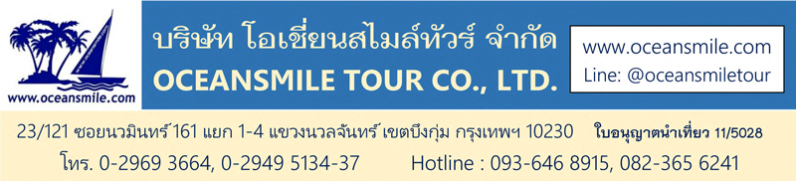

**[YCU4-ZH] Grand Shanxi ถ้ำน้ำแข็งหมื่นปี พุทธคีรีอู่ไถซาน เมืองโบราณผิงเหยา**

**อารามลอยฟ้า ถ้ำหยุนกัง กำแพงเมืองจีนเยี่ยนเหมินกวน เมืองโบราณต้าถง บ้านกวนอู**

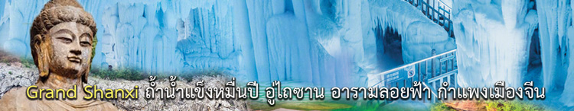

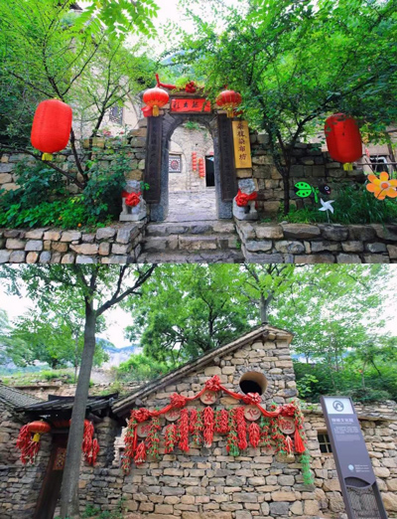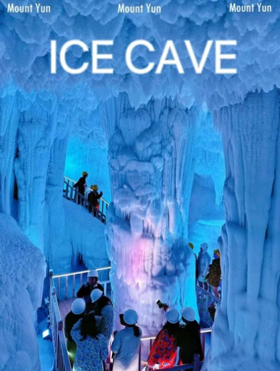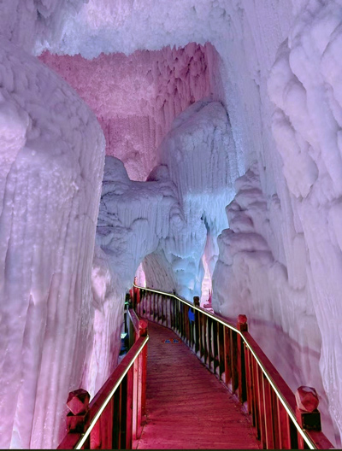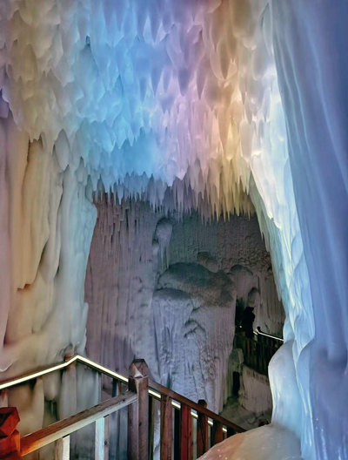

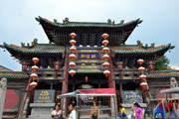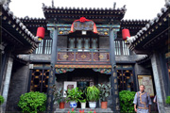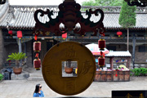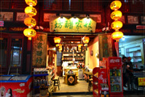

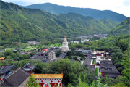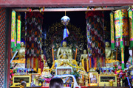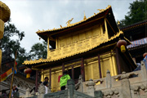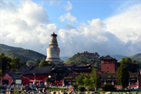

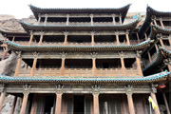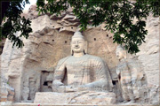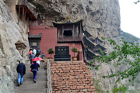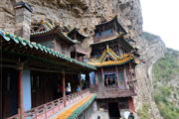

**• ทัวร์ไม่ลงร้าน (Grand Shanxi)**

• ชม เมืองยุ่นเฉิง บ้านเกิดกวนอู ให้ท่านได้ขอพรที่ศาลเจ้ากวนอู

• ชม ถ้ำน้ำแข็งหมื่นปี ชมความงามของหินงอกหินย้อยคล้ายคริสตัลและหิมะ

• ชม เมืองโบราณผิงเหยา มรดกโลกทางวัฒนธรรม เมืองเก่าอันดับ 1 ของประเทศจีน มีอายุกว่า 2,700 ปี

• ชม ภูเขาอู่ไถซาน พุทธคีรี 1 ใน 4 ของประเทศจีน ได้รับลงทะเบียนเป็นมรดกโลก

• ชม กำแพงเมืองจีนด่านแรก ด่านเยี่ยนเหมิน จุดยุทธศาสตร์ที่สำคัญที่สุดที่ป้องกันเผ่าซงหนูและมองโกล

• ชม ถ้ำหยุนกังสือคู ถ้ำหินแกะสลักขนาดใหญ่ ถ้ำพุทธศิลป์ที่ได้ขึ้นเป็นมรดกโลก

• ชมความมหัศจรรย์ของ อารามลอยฟ้า เสวียนคงซื่อ (Xuankong Temple) ที่มีอายุกว่า 1,500 ปี

• อาหารดี - โรงแรมที่พักระดับ 4 ดาว – นั่งรถไฟความเร็วสูง (ไม่ต้องลากกระเป๋าขึ้นรถไฟ)

• ไม่ลงร้านช้อปร้านยา มีเวลาเที่ยวเต็มที่ ไม่มีขาย Option เสริม ไม่เก็บเงินเพิ่มราคาทัวร์

|  |  |  |  |  |  |  |  |
| --- | --- | --- | --- | --- | --- | --- | --- |
| **สนามบินสุวรรณภูมิ – ยุ่นเฉิง / ยุ่นเฉิง – สนามบินสุวรรณภูมิ** | | | | | | | |
| ไป | BKK-YCU | ZH 282 | 13.10-18.30 | กลับ | YCU-BKK | ZH 281 | 08.55-12.10 |

|  |  |  |  |
| --- | --- | --- | --- |
| **วันที่** | **โปรแกรมทัวร์** | **อาหาร** | **Hotel** |
| 1 | สนามบินสุวรรณภูมิ – ยุ่นเฉิง ZH 282 (13.10-18.30) | -/-/D | ยุ่นเฉิง 4 ดาว |
| 2 | อุทยานหวินชิวซาน - หมู่บ้านถ่าร์เอ่อป๋อ – ถ้ำน้ำแข็งหมื่นปี – เมืองผิงเหยา | B/L/D | ผิงเหยา 4 ดาว |
| 3 | เมืองโบราณผิงเหยา กำแพงเมืองเก่า ศูนย์กลางตลาดค้าเงิน – เมืองโบราณซินโจว | B/L/D | ซินโจว 4 ดาว |
| 4 | พุทธคีรีอู่ไถซาน – วัดเฉี่ยนทงซื่อ – วัดผู่ซาถิ่ง – วัดถ่าหยวน – ว่านฝอเก๋อ | B/L/D | ซินโจว 4 ดาว |
| 5 | กำแพงเมืองจีนด่านเยี่ยนเหมิน – เมืองต้าถง วัดหัวเหยียน - เมืองโบราณต้าถง | B/L/D | ต้าถง 4 ดาว |
| 6 | ถ้ำหยุนกัง – กำแพง 9 มังกร – อารามลอยฟ้าเสวียนคงซื่อ – ต้าถง | B/L/D | ต้าถง 4 ดาว |
| 7 | เมืองต้าถง – รถไฟความเร็วสูง - เมืองยุ่นเฉิง - ศาลเจ้ากวนอู | B/L/D | ยุ่นเฉิง 4 ดาว |
| 8 | ยุ่นเฉิง - สนามบินสุวรรณภูมิ ZH 281 (08.55-12.10) | B/-/- |  |

|  |  |  |  |  |
| --- | --- | --- | --- | --- |
| **• ค่าบริการ** | | | | |
| วันเดินทาง | ผู้ใหญ่ | เด็กเสริมเตียง | พักเดี่ยวเพิ่ม | หมายเหตุ |
| 21 – 28 กันยายน 2568 | 40,999.- | 39,999.- | 6,500.- |  |
| 8 – 15 ตุลาคม 2568 | 42,999.- | 41999.- | 6,500.- |  |
| 19 – 26 ตุลาคม 2568 | 42,999.- | 41,999.- | 6,500.- |  |
| 9 – 16 พฤศจิกายน 2568 | 41,999.- | 40,999.- | 6,500.- | ไฟลท์หน้าหนาว ออก 12.40 น. |
| 3 – 10 ธันวาคม 2568 | 41,999.- | 40,999.- | 6,500.- | ไฟลท์หน้าหนาว ออก 12.40 น. |
| • ทัวร์ไม่ลงร้าน กรุ๊ป 16 - 20 ท่าน – รถบัส 38 ที่นั่ง – ตั๋วเครื่องบินพร้อมเดินทาง (ใบอนุญาตนำเที่ยวเลขที่ 11/05028) | | | | |
| • กรุ๊ปเหมา เดินทางได้ทุกวันพุธ-ศุกร์-อาทิตย์ / สอบถามเพิ่มเติมทางไลน์ @oceansmiletour – โทร.0936468915 (โจ้) | | | | |
| หมายเหตุ ตั้งแต่วันที่ 26 ตุลาคม – มีนาคม 2569 (ไฟลท์หน้าหนาว เวลาออกเร็วขึ้น)  ออกจากสนามบินสุวรรณภูมิ ปรับเวลาเร็วขึ้น ออก 12.40 น. กลับมาถึงสนามบินสุวรรณภูมิ 11.40 น. | | | | |

**วันแรก : สนามบินสุวรรณภูมิ – ยุ่นเฉิง ZH 282 (13.10-18.30)**

10.30 น. พร้อมกันที่ สนามบินสุวรรณภูมิ ชั้น 4 ประตู 10 เจ้าหน้าที่คอยให้การต้อนรับและอำนวยในการเดินทาง (น้ำหนักโหลดกระเป๋า 23 กิโลกรัม – ถือขึ้นเครื่อง 7 กิโลกรัม)

13.10 น. ออกเดินทางสู่ เมืองยุ่นเฉิง โดยสายการบินเซินเจิ้น แอร์ไลน์ (ZH) เที่ยวบินที่ ZH282

18.30 น. ถึง Yuncheng Guangong (YCU) เมืองยุ่นเฉิง มณฑลซานซี เมืองที่เก่าแก่ที่สุดและเป็นเมืองหนึ่งในแหล่งกำเนิดของอารยธรรมจีนโบราณ เมืองรอยต่อของสามมณฑล นอกจากนี้ยังเป็นเมืองที่เป็นบ้านเกิดของกวนอู หนึ่งในยอดขุนพลสามก๊ก หลังจากนำท่านผ่านขั้นตอนตรวจคนเข้าเมืองและรับกระเป๋าแล้ว นำท่านเดินทางสู่ภัตตาคาร บริการอาหารค่ำที่ภัตตาคาร (1) หลังอาหารนำท่านเดินทางเข้าที่พัก พักผ่อนกันตามสบาย (พัก Hampton by Hilton Yun cheng หรือระดับ 4 ดาว)

**วันที่สอง : อุทยานหวินชิวซาน - หมู่บ้านถ่าร์เอ่อป๋อ – ถ้ำน้ำแข็งหมื่นปี – เมืองโบราณผิงเหยา**

07.00 น. บริการอาหารเช้าที่โรงแรม (2) หลังอาหารนำท่านเที่ยวชม อุทยานหวินชิวซาน ชม หมู่บ้านโบราฌถ่าร์เอ่อป๋อ หมู่บ้านโบราณเล็กๆ ในภูเขาหวินชิวซาน ที่ได้อนุรักษณ์ไว้เป็นอย่างดี ชม การแสดงประเพณีพื้นบ้าน ที่จัดแสดงให้ต้อนรับนักท่องเที่ยว ถ่ายรูปกับหมู่บ้านโบราณและวิวทิวทัศน์สวยๆ

12.00 น. บริการอาหารกลางวันที่ภัตตาคาร (3) หลังอาหารนำท่านเที่ยวชม ถ้ำน้ำแข็งหมื่นปี ชมความงามของหินงอกหินย้อยเกาะผนังถ้ำคล้ายคริสตัลและหิมะสีขาวสวยงามราวอัญมณีสวยงามมาก จากนั้นออกเดินทางสู่ เมืองผิงเหยา

19.00 น. บริการอาหารค่ำที่ภัตตาคาร (4) หลังอาหารนำท่านช้อปปิ้งที่ ถนนหมิง-ชิง ซึ่งมีของฝากของขายมากมายอยู่ภายในเมืองเก่า (พัก Hampton by Hilton Pingyao หรือระดับ 4 ดาว)

**วันที่สาม : เมืองโบราณผิงเหยา กำแพงเมืองเก่า ศูนย์กลางตลาดค้าเงิน – เมืองโบราณซินโจว**

07.00 น.  บริการอาหารเช้าที่โรงแรม (5) หลังอาหารเที่ยวชม เมืองโบราณผิงเหยา มรดกโลกทางวัฒนธรรม เมืองโบราณผิงเหยาเป็นเมืองเก่าที่มีอายุกว่า 2,700 ปี ยังคงรักษาโครงสร้างบ้านเมืองแบบชาวฮั่นในสมัยราชวงศ์หมิงและชิง (ราวค.ศ. 1368–1911) ไว้ได้อย่างสมบูรณ์ เมืองผิงเหยามีชื่อเสียงมาจากกำแพงเมืองโบราณที่ได้รับการอนุรักษ์เป็นอย่างดีและได้รับการประกาศให้เป็นเมืองมรดกโลกในปี ค.ศ. 1997 ในสมัยราชวงศ์ชิง เมืองผิงเหยาเป็นศูนย์กลางทางการเงินของประเทศจีน นำท่านเที่ยวชม กำแพงเมืองเก่า แรกสร้างขึ้นในสมัยโจวตะวันตก (827 – 782 ปีก่อนคริสตศักราช) ชม ศูนย์กลางตลาดค้าเงิน ต้นแบบธุรกิจการธนาคาร ในระหว่างช่วงกลางและปลายยุคศตวรรษที่ 19 เมืองผิงเหยาถือเป็นเมืองที่มีความเจริญรุ่งเรืองทางการเงินที่สุดเมืองหนึ่ง เป็นศูนย์รวมของธุรกิจการค้าเงิน การแลกเปลี่ยนเงินตราและเป็นที่ตั้งของหน่วยงานทางการเงินที่ทรงอิทธิพลที่สุดในยุคนั้น (รวมรถกอล์ฟ)

12.00 น. บริการอาหารกลางวันที่ภัตตาคาร (6) หลังอาหารนำท่านเดินทางสู่ เมืองซินโจว (Xinzhou) เป็นเมืองเก่าแก่ที่มีชื่อเสียงทางประวัติศาสตร์และวัฒนธรรมของเส้นทางชาหมื่นลี้จีน-รัสเซีย และเป็นที่รู้จักกันในนามว่า ‘กุญแจทางเหนือของซานซี’ มีประวัติศาสตร์ความเป็นมายาวนานเกือบ 1,800 ปี เป็นสถานที่ท่องเที่ยวระดับ 4A นำท่านเที่ยวชม เมืองโบราณซินโจว เมืองโบราณที่มีประวัติศาสตร์ยาวนานและมีมรดกทางวัฒนธรรม ภายในเมืองโบราณมีร้านอาหาร มีของฝากของที่ระลึกมากมาย และให้ท่านได้ขึ้นบนกำแพงเมืองโบราณถ่ายรูปเมืองโบราณสวยๆ

19.00 น. บริการอาหารค่ำที่ภัตตาคาร (7) หลังอาหารพักผ่อน (พัก Vienna international Hotel หรือระดับ 4 ดาว)

**วันที่สี่ : พุทธคีรีอู่ไถซาน – วัดเฉี่ยนทงซื่อ – วัดผู่ซาถิ่ง – วัดถ่าหยวน – ว่านฝอเก๋อ - เมืองซินโจว**

07.00 น.  บริการอาหารเช้าที่โรงแรม (8) หลังอาหารนำท่านเดินทางสู่ อู่ไถซาน พุทธคีรี 1 ใน 4 ของประเทศจีน ได้รับลงทะเบียนเป็นมรดกโลก เมื่อปี พ.ศ. 2552 นำท่านเที่ยวชม วัดเฉี่ยนทงซื่อ (Xiantong Temple) เป็นวัดพุทธที่ใหญ่ที่สุดในเขาอู่ไถซาน เป็นวัดพุทธแห่งแรก ๆ ในประเทศจีน วัดแห่งนี้มีประวัติยาวนานควบคู่กับวัดม้าขาวแห่งเมืองลั่วหยาง ภายในวัดมีวัดที่ก่อสร้างแบบก่อปูนโดยไม่มีคานไม้รองรับ อีกทั้งตัวอาคารภายนอกยังฉาบด้วยแผ่นทองเหลือง ซึ่งมีน้ำหนักรวมกว่า 5 ตัน ชม วิหารทอง ซึ่งสร้างจากทองเหลือง 50 ตัน นำมาฉาบด้วยทองเป็นที่ประดิษฐานของพระพุทธเจ้า มีพระพุทธรูปประมาณ 10,000 องค์ มีกุฎิและวิหารรวมกว่า 400 แห่งเป็นวัดที่มีพุทธศาสนิกชนมากราบไหว้มากที่สุดบนเขาอู่ไถซาน จากนั้นนำท่านชม วัดผู่ซาถิ่ง (Pusading Temple) เป็นวัดทิเบตสร้างในสมัยราชวงศ์เว่ยเหนือ เป็นที่ประทับขององค์พระมัญชุศรีโพธิสัตว์ มีการก่อสร้างต่อเติมเรื่อย ๆ ดังนั้นภายในวัดจึงมีรูปแบบสถาปัตยกรรมแบบมองโกล ทิเบต และหมิง อีกทั้งวัดนี้ยังเคยเป็นที่รับรองจักรพรรดิคังซีฮ่องเต้และเฉียนหลงฮ่องเต้

12.00 น. บริการอาหารกลางวันที่ภัตตาคารบนอู่ไถซาน (9) อาหารเจ หลังอาหารนำท่านชม วัดถ่าหยวน (Tayuan Temple) เป็นวัดอันสง่างามที่มีรอยพระพุทธบาท และเจดีย์บรรจุพระบรมสาริกธาตุ โดยเจดีย์เป็นทรงระฆังคว่ำสีขาวสถูปแบบทิเบตที่ถือเป็นสัญลักษณ์ของอู่ไถซาน และเราสามารถเห็นสัญลักษณ์ของวัดแห่งนี้ได้ตั้งแต่ไกล และนำท่านชม ว่านฝอเก๋อ (Wanfonge Temple) สร้างขึ้นในสมัยราชวงศ์หมิง และได้มีการซ่อมแซมขึ้นใหม่ในสมัยราชวงศ์ชิง บริเวณโดยรอบ ๆ จะประดิษฐานพระพุทธรูปโบราณนับหมื่นองค์ จากนั้นนำท่านเดินทางลงจากเขาอู่ไถซาน จากนั้นนำท่านเดินทางกลับ เมืองซินโจว (Xinzhou)

19.00 น. บริการอาหารค่ำที่ภัตตาคาร (10) หลังอาหารพักผ่อน (พัก Vienna international Hotel หรือระดับ 4 ดาว)

**วันที่ห้า : กำแพงเมืองจีนด่านเยี่ยนเหมิน – เมืองต้าถง วัดหัวเหยียน - เมืองโบราณต้าถง**

07.00 น.  บริการอาหารเช้าที่โรงแรม (11) หลังอาหารนำท่านเดินทางสู่ ด่านเยี่ยนเหมิน (Yanmen Pass) หรือด่านประตูห่านป่า สถานที่ท่องเที่ยวระดับ 5A ด่านเยี่ยนเหมินเป็นด่านกำแพงเมืองจีนที่มีประวัติศาสตร์ยาวนานที่สุด มีสงครามเกิดขึ้นบ่อยที่สุด เป็นด่านที่บรรดาทหารต่างต้องการแย่งชิงมากที่สุด จนได้รับสมญานามว่า “ปราการด่านแรกของจีน” และเป็นจุดยุทธศาสตร์สำคัญที่ช่วยป้องกันข้าศึกจากทุ่งหญ้าทางตอนเหนือ นอกจากนี้ด่านเยี่ยนเหมิน ยังเป็นด่านที่ หวัง เจาจวิน 1 ใน 4 ยอดหญิงงามแห่งประวัติศาสตร์จีน เคยออกนอกด่านไปแต่งงานกับผู้นำซงหนู รวมทั้งเรื่องราวของขุนศึกตระกูลหยางที่นำโดยแม่ทัพหยางเย่ ได้เคยออกรบสู้ศึกกับศัตรูกับพวกชนเผ่าชี่ตาน แห่งแคว้นเหลียว ให้ท่าน

13.00 น. บริการอาหารกลางวันที่ภัตตาคาร (12) หลังอาหารนำท่านเดินทางสู่ เมืองต้าถง (Datong) เมืองประวัติศาสตร์และประติมากรรมโบราณ อยู่ทางภาคเหนือของมณฑลซานซี นำท่านเที่ยวชม วัดหัวเหยียน (Huayan Temple) วัดขนาดใหญ่เก่าแก่โบราณคู่บ้านคู่เมืองต้าถง สร้างขึ้นในราชวงศ์เหลียว (ค.ศ. 907 – 1125) เป็นวัดที่สร้างให้กับบรรพบุรุษของจักรพรรดิ ต่อมาได้รับการซ่อมแซมบำรุงในสมัยราชวงศ์หมิงและชิง วัดแห่งนี้ได้รับการขึ้นทะเบียนเป็นแหล่งอนุรักษ์โบราณวัตถุสำคัญแห่งชาติ ในปี ค.ศ. 1963

19.00 น. บริการอาหารค่ำที่ภัตตาคาร (13) หลังอาหารนำท่านเที่ยวชมบรรยากาศยามเย็นของ เมือโบราณต้าถง ที่มีร้านค้าของฝากของขายที่ตกแต่งด้วยแสงสีแสงไฟอย่างสวยงาม พักผ่อน (พัก Hampton by Hilton หรือระดับ 4 ดาว)

**วันที่หก : ถ้ำผาหยุนกัง - กำแพง 9 มังกร – อารามลอยฟ้าเสวียนคงซื่อ - เมืองต้าถง**

07.00 น.  บริการอาหารเช้าที่โรงแรม (14) หลังอาหารนำท่านชม ถ้ำผาหยุนกังสือคู (Yungang Grottoes) มรดกโลก ถ้ำผาหยุนกั่ง ซึ่งมีชื่อเสียงระดับโลกเช่นเดียวกับถ้ำโม่เกา เมืองตุนหวง และถ้ำหลงเหมิน เมืองลั่วหยาง ซึ่งทั้ง 3 แห่งได้รับการขนานนามว่า " ขุมทรัพย์ศิลปะการแกะสลักหินอันลือนาม” และขึ้นทะเบียนเป็นมรดกโลกเมื่อปี พ.ศ. 2544 จัดเป็น 1 ใน 3 แหล่งประติมากรรมโบราณที่มีชื่อเสียงสุดในจีน ถ้ำผาหยุนกังสือคู อยู่ห่างจากเมืองต้าถงไปทางทิศตะวันตกประมาณ 16 กิโลเมตร ตั้งแต่มีการขุดเจาะถ้ำผาที่เชิงเขาอู่โจวซัน ที่มีความยาวจากทิศตะวันออกจรดทิศตะวันตกราว 1 กิโลเมตร ปัจจุบัน ค้นพบถ้ำผาขนาดใหญ่ 45 คูหา และช่องเขาใหญ่น้อยซึ่งเป็นแท่นบูชาพระพุทธรูปที่สำคัญ 209 แท่น มีรูปแกะสลักนูนสูงปรากฏอยู่ทั้งภายในและภายนอกมากกว่า 50,000 ชิ้น จากนั้นนำท่านชม กำแพง 9 มังกร จิ่วหลงปี้ (Jiulong Bi) ต้นกำเนิดกำแพงเก้ามังกรในกรุงปักกิ่ง ซึ่งในปัจจุบันหลงเหลืออยู่เพียง 4 แห่งบนแผ่นดินจีน กำแพงแห่งนี้สร้างในสมัยราชวงศ์หมิงเมื่อปี ค.ศ. 1392 เป็นกำแพงบังตาทางเข้าหน้าวังขององค์ชายจูกุ้ย มีความสูง 8 เมตร ยาว 45 เมตร และหนา 2 เมตร ก่อด้วยอิฐเคลือบเงา ประดับด้วยกระเบื้องเคลือบหลากสีเป็นลายเก้ามังกรดั้นเมฆ ในลีลาและอิริยาบถที่แตกต่างดูน่าเกรงขาม บนผนังมีสีสันสวยงามมากซึ่งหาชมได้ยากมาก

12.00 น. บริการอาหารกลางวันที่ภัตตาคาร (15) หลังอาหารนำท่านเที่ยวชม อารามลอยฟ้า หรือในชื่อว่า “เสวียนคงซื่อ” (Xuankong Temple) มีอายุกว่า 1,500 ปี ตั้งอยู่ตรงจุดที่เป็นเขาสูงชันของเขาเหิงซาน อารามลอยฟ้าสร้างอิงอยู่กับแนวผาสูงชันมีเสาไม้ค้ำเอาไว้ สาเหตุที่สร้างอารามไว้กับหน้าผา ก็มีเหตุว่าฮ่องเต้ต้องการให้ลัทธิเต๋า ขงจื้อและ พระพุทธศาสนามาอยู่รวมกันที่วัดเดียวกัน ซึ่งทางลัทธิเต๋านั้นต้องอยู่บนยอดเขาสูง ส่วนพุทธศาสนาอยู่พื้นที่ราบ ดังนั้นจึงมีการเลือกเอาตรงหน้าผากึ่งกลางภูเขามาเป็นที่สร้างวัด และพื้นที่บริเวณจะสร้างวัดก็มีน้ำท่วมสูงไม่สามารถสร้างบนพื้นราบได้ จึงได้ยกระดับทั้งวัดขึ้นไปแขวนไว้ข้างหน้าผา ให้ท่านได้ไหว้พระ ขอพรเพื่อเป็นสิริมงคล

19.00 น. บริการอาหารค่ำที่ภัตตาคาร (16) หลังอาหารพักผ่อน (พัก Hampton by Hilton หรือระดับ 4 ดาว)

**วันที่เจ็ด : เมืองต้าถง – รถไฟความเร็วสูง (กระเป๋าไปกับรถบัส) - เมืองยุ่นเฉิง - ศาลเจ้ากวนอู**

07.00 น.  บริการอาหารเช้าที่โรงแรม (17) หลังอาหารนำท่านเดินทางสู่ สถานีรถไฟเมืองต้าถง นำท่าน นั่งรถไฟความเร็วสูง D2827 (08.33-12.44) เดินทางสู่ เมืองยุ่นเฉิง นั่งรถไฟความเร็วสูงไม่ต้องลากกระเป๋า (กระเป๋าไปกับรถบัส)

12.44 น. ถึง เมืองยุ่นเฉิง บริการอาหารกลางวันที่ภัตตาคาร (18) หลังอาหารนำท่านเที่ยวชม บ้านกวนอู ปัจจุบันเป็นที่ตั้งของวัดกวนตี้ ชมสถาปัตยกรรมจีนโบราณบ้านเกิดของกวน เทพเจ้าแห่งความซื่อสัตย์และโชคลาภ เป็น 1 ใน 3 ของศาลเจ้ากวนอูที่คนจีนนิยมเดินทางมากราบไหว้มากที่สุด จากนั้นนำท่านไปช้อปปิ้งของฝากจากเมืองยุ่นเฉิง

19.00 น. บริการอาหารค่ำที่ภัตตาคาร (19) หลังอาหารนำท่านเดินทางเข้าที่พัก พักผ่อนกันตามสบาย (พัก Hampton by Hilton Yun cheng หรือระดับ 4 ดาว)

**วันที่แปด : ยุ่นเฉิง - สนามบินสุวรรณภูมิ ZH 281 (08.55-12.10)**

06.00 น. นำท่านออกเดินทางสู่ สนามบินยุ่นเฉิง บริการอาหารเช้าแบบกล่อง (20)

08.55 น. ออกเดินทางกลับกรุงเทพฯ โดยสายการบินเซินเจิ้น แอร์ไลน์ (ZH) เที่ยวบินที่ ZH281

12.10 น.  ถึง สนามบินสุวรรณภูมิ โดยสวัสดิภาพ

**• ค่าบริการนี้รวม**

1.ค่าตั๋วเครื่องบินตามระบุในโปรแกรม

2.ค่าโรงแรมที่พัก 7 คืน (พักห้องละ 2 ท่าน)

3.ค่าอาหารทุกมื้อพร้อมอาหารว่างและเครื่องดื่ม

4.ค่ารถไฟความเร็วสูง / รถบัสปรับอากาศนำเที่ยว

5.ค่าประกันอุบัติเหตุ วงเงินค่ารักษา 500,000.- / เสียชีวิต 1,000,000.-บาท (ผู้เดินทางสำรองจ่ายไปก่อนตามเงื่อนไขกรมธรรม์)

6.ค่าธรรมเนียมเข้าชมสถานที่ต่างๆ

7.หัวหน้าทัวร์ไทยนำเที่ยวตลอดการเดินทาง

8.มัคคุเทศก์ท้องถิ่นจีนนำเที่ยว (พูดไทย)

**• ค่าบริการนี้ไม่รวม**

1.กระเป๋าเดินทางในกรณีที่น้ำหนักเกินกว่า 23 กิโลกรัมต่อท่าน

2.ค่าทิปไกด์และพนักงานขับรถจีน (รวมทั้งทริป 2,500.-บาท)

**• การสำรองที่นั่ง**

1.วางมัดจำท่านละ 10,000.-บาท พร้อมส่งหน้าพาส – เบอร์โทรติดต่อ

2.ส่วนที่เหลือชำระก่อนการเดินทาง 20 วัน

**• การยกเลิกทัวร์**

1.ลูกค้ายกเลิกทัวร์ก่อนการเดินทาง 30 วัน บริษัทฯจะเก็บค่าใช้จ่ายตามความเป็นจริง เช่น ค่าตั๋วเครื่องบินหรืออื่นๆที่มี

**• เงื่อนไขอื่นๆ**

• บริษัทฯ รับเฉพาะผู้มีประสงค์เดินทางเพื่อการท่องเที่ยวเท่านั้น

• หากท่านถูกเจ้าหน้าที่ตรวจคนเข้าเมืองของประเทศไทยหรือประเทศปลายทาง ปฏิเสธการเข้าหรือออกเมืองด้วยเหตุผลใดๆ ก็ตาม ทำให้ท่านไม่สามารถเดินทางต่อไปได้ ทางบริษัทฯ ขอสงวนสิทธิ์ที่จะไม่คืนเงินค่าทัวร์บางส่วนหรือทั้งหมด

• บริษัทฯ ขอสงวนสิทธิ์ในการรับผิดชอบต่อค่าใช้จ่าย ในกรณีที่เกิดเหตุสุดวิสัย เช่น การยกเลิกเที่ยวบิน การล่าช้าของสายการบิน ภัยธรรมชาติ การจลาจลและทรัพย์สินที่สูญหายระหว่างเดินทาง ที่เกิดขึ้นเหนืออำนาจความควบคุมของบริษัทฯ

• บริษัทฯ ขอสงวนสิทธิ์ในการเปลี่ยนแปลงรายการนำเที่ยวตามความเหมาะสมและสถานการณ์ต่างๆ ทั้งนี้ทางบริษัทฯ จะยึดถือและคำนึงถึงความปลอดภัย รวมถึงผลประโยชน์สูงสุดของลูกค้าเป็นสำคัญ

• ความเสียหายระหว่างเดินทาง เช่น กระเป๋าเดินทางชำรุด กระเป๋าหาย ข้าวของติดตัวเสียหาย ถือเป็นเหตุซึ่งอยู่นอกเหนือความรับผิดชอบของบริษัทฯ ทางบริษัทฯขอสงวนสิทธิ์ในการรับผิดค่าเสียหายที่เกิดขึ้น

**แผนที่สถานที่เที่ยวมณฑลซานซี**

